עזר לצבי

חזרה ה'
כדי שלא לבלבל את הקורא ממבול המקורות וריבוי העניינים
לא הבאנו אלא ממה שהוסיף רבנו בשיעור הזה ושלא
הוזכר או הובא כבר בשיעורים הקודמים

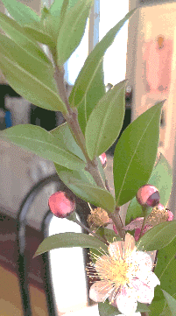
ע' בשיעורים ח' וט' וי"ב

סמיכה והוראה

שלחן ערוך יורה דעה רמב:י
יש מי שכתב יז שאסור לחכם להתיר דבר התמוה שנראה לרבים שהתיר את האסור.

מכירת חמץ

נפש הרב עמ' קעז

בעקבי הצאן עמ' עג

טומאת כהנים – מוסיף טומאה על טומאתו

נזיר מב:
ענוי הדסים

רמב"ם הלכות אבל ג:ז
נטמא מקודם ואחר כך נכנס לאהל אם התרו בו לוקה אף על הביאה. +/השגת הראב"ד/ נטמא מקודם וכו'. א"א הרב אינו פוסק כן והא לא מיחוור דסוגיא דשמעתא כרבה דטומאה וטומאה שלא בחבורין נמי לא מחייב וכ"ש בחבורין וטומאת ביאה נמי לא מיחייב אלא היכא דאתו בבת אחת.+ (ע' במגדל עוז)

רמב"ם הלכות נזירות ה:טו-יז

נזיר שנטמא למת טומאת שבעה, בין בטומאות שהוא מגלח עליהן כמו שיתבאר בין בטומאות שאינו מגלח עליהן הרי זה לוקה. +/השגת הראב"ד/ נזיר שנטמא למת טומאת שבעה וכו' בד"א בשנטמא ופירש. א"א עיינתי בשמועה במס' נזיר וראיתי דלדעת רב יוסף טומאה וטומאה בחיבורין של אדם במת אפילו התרו בו על כל אחת ואחת אינו חייב אלא אחת כדתניא נזיר שהיה מת על כתפו והושיטו לו מת אחר פטור אבל פירש וחזר ונגע חייב שתים וטומאה וביאה אפילו בחיבורין חייב שתים ודוקא בבת אחת כגון שנכנס לבית שיש בו גוסס ושהה שם עד שמת הואיל והם שני מיני שמות ובאין בבת אחת חייב שתים ורבה פליג עליה בכל טומאה וטומאה אפילו שלא בחיבורין אינו חייב אלא אחת הואיל וטמא הוא ומתניתא דקתני אל תטמא והוא מטמא חייב על כל אחת ואחת מוקים לה בטומאה ובביאה והא דאמר רב הונא נזיר שהיה בבית הקברות והושיטו לו מתו ומת אחר ונגע בו חייב ליתא דהא בחיבורין הוא וכיון דקי"ל רבה ורב יוסף הלכתא כרבה מעתה טומאה וטומאה אפילו פירש וחזר ונגע פטור והכהנים בזמן הזה טמאי מת הן ועוד אין עליהן חיוב טומאה והמחייב אותם עליו להביא ראיה.+

נטמא למת פעמים הרבה אע"פ שהוא חייב מלקות על כל אחת ואחת לשמים אין בית דין מלקין אותו אלא אחת, ואם התרו בו על כל פעם ופעם והוא מטמא לוקה /על/ כל אחת ואחת.
במה דברים אמורים בשנטמא ופירש וחזר ונגע או נשא או האהיל, אבל אם היה נוגע במת ועדיין המת בידו ונגע במת אחר אינו חייב אלא אחת אע"פ שהתרו בו על כל נגיעה ונגיעה שהרי מחולל ועומד.

שלחן ערוך יורה דעה שסט:א

ר' עקיבא איגר שם

הכהן. ולענין כהנים בזה"ז דבלא"ה כולם טמאי מתים עי' בהשגת הראב"ד (פ"ה מהלכות נזירות) וסמ"ג (עשין רל"א) ועי' בתשו' זרע אברהם (ח"א סי' י"ז) בארוכה
וכל ארץ העמים. ועכשיו לא נהגו ליזהר ואולי יש להקל מפני הפרנסה כי היכי דשרי להציל מיד עובד כוכבים (כדלקמן סי' שע"ב) א"נ מפני שכולנו טמאי מתים הריק"ש:

שלחן ערוך יורה דעה שעב:ב
קברי עובדי כוכבים, כון ליזהר הכהן מלילך עליהם; (אע"פ שיש מקילין (רמב"ם והגמי"י בשם ס' יראים). ונכון להחמיר. אבל קבר של מומר, מטמא כשל ישראל) (רשב"א סי' קצ"ד, ורמ"ב).

דגול מרבבה שם (Link)

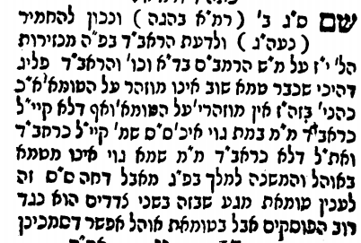
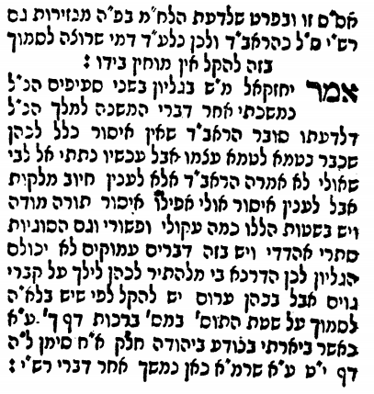

שו"ת חת"ם סופר חלק ב (יורה דעה) סימן שלח
ומ"ש רמכ"ת בסוף דבריו דלהראב"ד כהנים בזה"ז אינם מוזהרים על הטומאה כיון שכולנו טמאי מתים יעיין בדגול מרבבה בי"ד סי' שע"א /שע"ב/ ד"ה אמר יחזקאל וכו' ונהירנא כד הוינא טלי יוצק מים ע"י מורי חסיד שבכהונה הגאון מה"ו נתן אדלער ז"ל שנת תקמ"ג בעברנו דרך פראג ראה פני הגאון נב"י זצ"ל והי' פלפולם בדברי הראב"ד והנב"י הראה למורי זצ"ל את אשר כ' על גליונו ומ"ו ז"ל פלפל עליו ונפרדו זה מזה והחליפו פלפולם ע"י ואני הייתי מוציא ומבי' הדברים ואז חזר בו הגאון נב"י והוסיף על הגליון הך אמר יחזקאל וכו' ואני בעניי אח"ז כמו שלשים שנים מצאתי שכ"כ הראב"ד בתמים דעים סס"י רל"ו דאסורי' מן התורה ודברי סמ"ק סי' מ"ח אין לו מובן וצ"ע על כל פנים אין לו למכ"ת משען בזה.

שו"ת חת"ם סופר חלק ב (יורה דעה) סימן שלט

...לכאורה אין אי' דאוריי' על הספק אך דעת ר"ת דמייתי הרא"ש בהל' טומאת כהנים סי' ו' דבאותו יום שנטמא הכהן שוב אין באותו היום תוספת טומאה ומה"ת מותר לטמאות עצמו עוד וזה שכ' תוס' בשבועות י"ד ע"א ד"ה נזיר וכו' ומ"ש תוס' דסוגיא דנזיר לא אתי כי האי רצו לומר כיון דאין הטומאה בחבור כשמטמא עוד מוסיף טומאה וכמ"ש תוס' בנזיר מ"ב ע"ב ד"ה א"ל רב יוסף כו' מ"מ ר"ת מפרש סוגיא דנזיר כפירש"י ע"ש היטב נמצא לר"ת ורש"י אי נטמא כבר באותו היום שוב אין כאן אי' דאוריי' וכ"פ ר"א ממיץ בס' יראים סי' שי"א ע"ש והראב"ד מקיל עוד יותר בפ"ה מנזירות ה' ט"ז דאפי' אי נטמא פ"א =פעם אחת= שוב אין לוקה על טומאה כלל רק אי' דרבנן בעלמא והוא תמוה מה יענה מפלוגתת ר"ע ור"ט והלח"מ לא ירד לזה ע"ש והראב"ד בתמים דעים סי' רל"ו פסק להדיא כהרמב"ם ורוב הפוסקים ותרי ראב"ד הוא ודעת ס' יראים סי' הנ"ל דגוי אינו מטמא אפי' במגע אף על פי שהוא ממש דעת יחידי מ"מ חזי לאצטרופי לכל הנך קולות הנ"ל ומל"מ פ"ג מאבל לא ידע אלא דעת הראב"ד ולא דעת רש"י ור"ת ורא"מ ודגול מרבבה בי"ד סי' שע"ב ד"ה אמר יחזקאל כו' לא ירד לעומק הדרן להנ"ל אם יארע יום שמת עליו מת ישראל בשכונתו באופן שנטמא באותו יום ושוב יש לסמוך ארש"י ור"ת ורא"מ וראב"ד ומצורף לזה אידך דרא"מ דעכו"ם אין בו איסור מגע ויכול לסמוך במקום ס' סכנה...

גופא

יד מלאכי כללי התלמוד כלל עג

אמר מר, מצינו על דברי אמורא, ע"ז ריש פרק ר' ישמעאל [דף] נ' א' ואפשר לדחות דמשום דהא רבי יוחנן קאמר עליה אמר מר משום דר' יוחנן תנא הוא מיהו מוהרי"ק ז"ל מצא על דברי רב הונא והוא חידוש שלא מצינו ברב הונא שיאמרו עליו תנא הוא כמ"ש על רב ור' יוחנן כ"כ מוהר"ש אלגאזי ז"ל בספר הליכות אלי כלל פ"ג.
ואני המך מצאתי עוד בפרק קמא דר"ה [דף] כ' ב' דקאמר אמר מר על מימרא דר' זירא וכן בסוף פ"ק דיומא [דף] כ"א סוף ע"ב קאמר הכי על מימרא דרב יצחק בר אבדימי גם בפרק כסוי הדם [דף] פ"ה ב' קאמר אמר מר על מימרא דר' אבא ע"ש, עיין בתחלת אות הריש שהוכחתי בראיות נכונות נגד מה שכתב כאן פעם ושתים דר' יוחנן תנא הוא ופליג דליתא מלבד שהפך מזה כתב איהו גופיה ביבין שמועה דף ח"י ב' ע"ש:

שומע כעונה

רש"י ותוספות במגילה

נפש הרב עמ' לה – ברכת המזון בחבורה

ובערות לסימן יד ציינו מכל זה וכתבו לעיין שם סי' של"ט ד"ה לכאורה, וסי' ש"מ אות א' סוד"ה טומאה, וחאו"ח סי' כ"ג ד"ה מתוך הדברים. וכ"כ בהגהותיו לשו"ע יו"ד סי' שע"ב.

